社会考试网上申请操作指引

根据《浙江水利水电学院社会考试管理办法（试行）》文件要求，依照业务委托关系，由职能部门或二级学院承接的社会考试，承接单位具体负责该项考试工作，并按上级部门有关规定及时编制考试组织实施方案。经线上申请，教务处、总务处、保卫处等相关部门会签同意，由继续教育学院审核批准后组织承接和落实考试工作。具体操作如下：

第一步：进入学校内网办事大厅，在综合服务栏目点击**社会考试申请**。

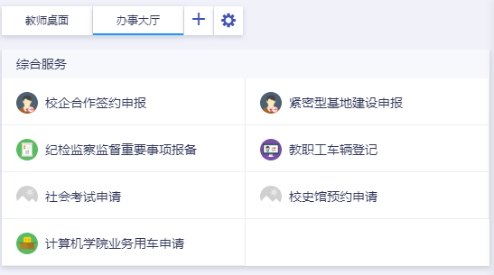

第二步：填写社会考试相关信息。**社会考试名称、委托单位、考试人数**、**考试时间**等信息必须填写完整。

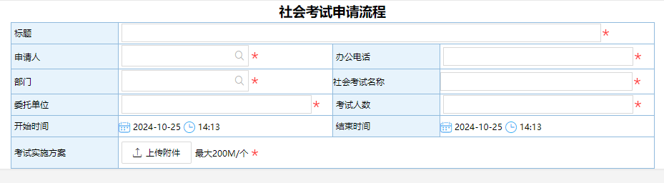

第三步：上传考试实施方案。考试实施方案包括**考试基本情况、考务工作人员、应急预案**等内容。



第四步：点击右上角“提交”即可。

